** RANCANGAN KEGIATAN CLASS PROJECT**

**SD/SMP/SMA SUKMA BANGSA BIREUEN**

**TP. 2018-2019**

Mata Pelajaran terkait : SBK dan Bahasa Indonesia

Guru Yang terlibat : Meutia Hesti Paldana

Cut Hafsah

Husnul Khatimah

|  |  |  |  |  |  |  |
| --- | --- | --- | --- | --- | --- | --- |
| **No.** | **Kelas Sasaran** | **Judul Project** | **Tujuan dan Manfaat** | **Produk Akhir yang Dihasilkan** | **Perkiraan**  **Waktu** | **Perkiraan**  **Biaya** |
| 1. | IV Bambusa | Pahlawan Sastra Indonesia | 1. Memperkenalkan siswa kepada sastrawan terkenal di Indonesia. 2. Menambah pemahaman siswa terhadap perbedaan antara bentuk puisi lama dan puisi baru. 3. Menumbuhkan rasa percaya diri siswa terhadap karya puisi ciptaannya sendiri. 4. Meningkatkan kreatifitas siswa dalam berkarya seni dengan mendaur ulang barang yang sudah tidak terpakai lagi menjadi suatu karya seni yang indah. | Bingkai dari cangkang telur yang berisikan puisi karya sastrawan Indonesia | 6 x 35 menit | - |
| 2. | IV Michelia Champaka | Pahlawan Sastra Indonesia | 1. Memperkenalkan siswa kepada sastrawan terkenal di Indonesia. 2. Menambah pemahaman siswa terhadap perbedaan antara bentuk puisi lama dan puisi baru. 3. Menumbuhkan rasa percaya diri siswa terhadap karya puisi ciptaannya sendiri. 4. Meningkatkan kreatifitas siswa dalam berkarya seni dengan mendaur ulang barang yang sudah tidak terpakai lagi menjadi suatu karya seni yang indah. | Bingkai dari cangkang telur yang berisikan puisi karya masing – masing siswa | 6 x 35 menit |  |

|  |  |
| --- | --- |
|  |  |
| Mengetahui  Kepala Sekolah  (Marina Nova Wahyuni, S.T.)  NIP.12101107 | Bireuen,7 Februari 2019  Guru Mata Pelajaran  (Meutia Hesti Paldana, S.Pd.)  NIP.10151004 |
|  |  |

**LAPORAN KEGIATAN CLASS PROJECT**

**SD/SMP/SMA SUKMA BANGSA BIREUEN**

**TP. 2018-2019**

|  |  |  |
| --- | --- | --- |
| **Judul class project** | : | Pahlawan Sastra Indonesia |
| **Mata pelajaran terkait** | : | 1.SBK ( Seni Budaya dan Keterampilan )  2. Bahasa Indonesia |
| **Guru yang terlibat** | : | 1. Meutia Hesti Paldana, S.Pd.  2. Husnul Khatimah, S.Pd.  3 Cut Hafsah, S.Pd. |
| **Kelas sasaran** | : | 4 Bambusa dan 4 Michelia Champaca |
| **Durasi waktu** | : | 6 x 35 menit |
| **Hari/tanggal kegiatan** | : | Kamis / 14 Februari 2019 |
| **Tempat kegiatan** | : | Ruang multimedia |
| **Total biaya** | : | Rp. - |

1. **Tujuan dan Manfaat Class Project**
2. Memperkenalkan siswa kepada sastrawan terkenal di Indonesia.
3. Menambah pemahaman siswa terhadap perbedaan antara bentuk puisi lama dan puisi baru.
4. Menumbuhkan rasa percaya diri siswa terhadap karya puisi ciptaannya sendiri.
5. Meningkatkan kreatifitas siswa dalam berkarya seni dengan mendaur ulang barang yang sudah tidak terpakai lagi menjadi suatu karya seni yang indah.
6. **Produk Akhir yang Dihasilkan**)

**Kelas 4 Bambusa**

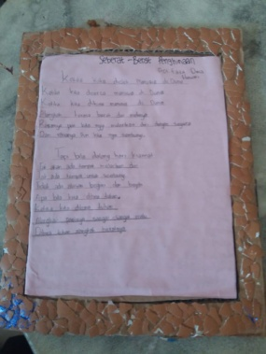

**Kelas 4 Michelia Champaca**

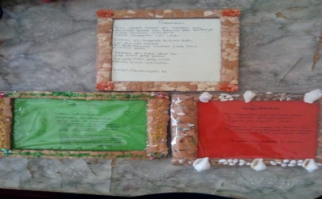

1. **Ringkasan Kegiatan**

Pembelajaran kali ini sangat menyenangkan bagi siswa kelas 4 bambusa dan 4 michelia champaca, diawali kami menyepakati dalam hal penulisan puisi, hasil kesepakatan adalah kelas 4 Bambusa menulis kembali puisi dari karya sastrawan terkenal Indonesia , sementara 4 michelia champaca menuliskan puisi berdasarkan karya ciptaan masing – masing, hal ini kami

( guru ) maksudkan agar adanya keberagaman dalam hasil karya nantinya. Dalam hal pembuatan bingkai dari cangkan telur pun demikian mereka menyepakati untuk kelas 4 Bambusa penuh dengan cangkang telur, sedangkan 4 michelia champaca selain dengan cangkang telur tapi juga boleh menambahkan aksesoris lainnya, seperti kerang, manik – manik atau yang lainnya sesuai dengan keinginan masing – masing. Dalam pembelajaran ini peran guru juga sangat aktif kelas 4 Bambusa dalam hal pemilihan puisi karya sastrawan terkenal Indonesia dibimbing oleh bu Cut Hafsah, demikian pula dengan bu husnul, beliau membimbing siswa dalam pemilihan kata yang tepat dalam membuat karya puisi ciptaan masing – masing siswa. Peran saya sendiri selaku guru SBK adalah membantu siswa – siswa yang mengalami kesulitan dalam membuat bingkai dari cangkang telur.

1. **Evaluasi Kegiatan**

kelebihan :

mengetahui tingkat bagus / tidaknya siswa dalam menuliskan sebuah puisi.

Dapat mengukur pengetahuan siswa dalam menuangkan ide / kreatifitas nya dalam berkarya seni.

Kekurangannya :

Banyak siswa yang belum mengenal sama sekali satrawan terkenal di Indonesia.

Banyak diantara siswa yang masih meminjam perlengkapan dalam membuat bingkai dari cangkang telur sehingga adanya konflik antar teman.

1. **Dokumentasi Kegiatan**

